**Приложение № 1**

**Учёный совет факультета математики**

**протокол от 29.08.2017г. № 17/80**

**Об установлении льгот в 2018 году  
для поступающих на бакалаврские программы факультета математики**

Минимальные баллы на программе "математика" остаются прежними – 75, 65, 60, и меняются на такие же на совбаке ВШЭ-ЦПМ – 75, 65, 60 (были ниже).

Олимпиадные льготы приведены в нижеследующих таблицах. Обозначения: уровень I+ это Московская и Санкт-Петербургская олимпиады и Турнир Городов, I(ВУЗ) – все остальные. Обращаем внимание, что Курчатов и ОММО, по которым в этом году льготы были урезаны, в будущем ничем не будут отличаться от остальных олимпиад 2 уровня.

**Программа «Математика»**

image.pngУсловные обозначения:

БВИ — поступление «без вступительных испытаний», т. е. заведомая гарантия зачисления на бесплатное место

100 — льгота в виде 100 баллов за ЕГЭ по соответствующему предмету (математика, русский язык, физика)

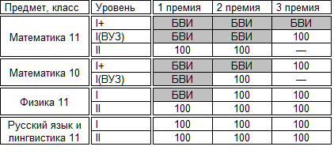

**Программа «Совбак ВШЭ-ЦПМ»**:

image.png

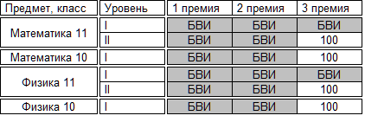

Помимо этого, БВИ для всех программ всем премиям Всероссийской олимпиады по математике и физике за все классы.

Единственная корректива к формулировкам индивидуальных достижений: на Летней конференции турнира городов нет статуса победителя, необходимо исправить на "наличие диплома Летней Конференции Турнира Городов".